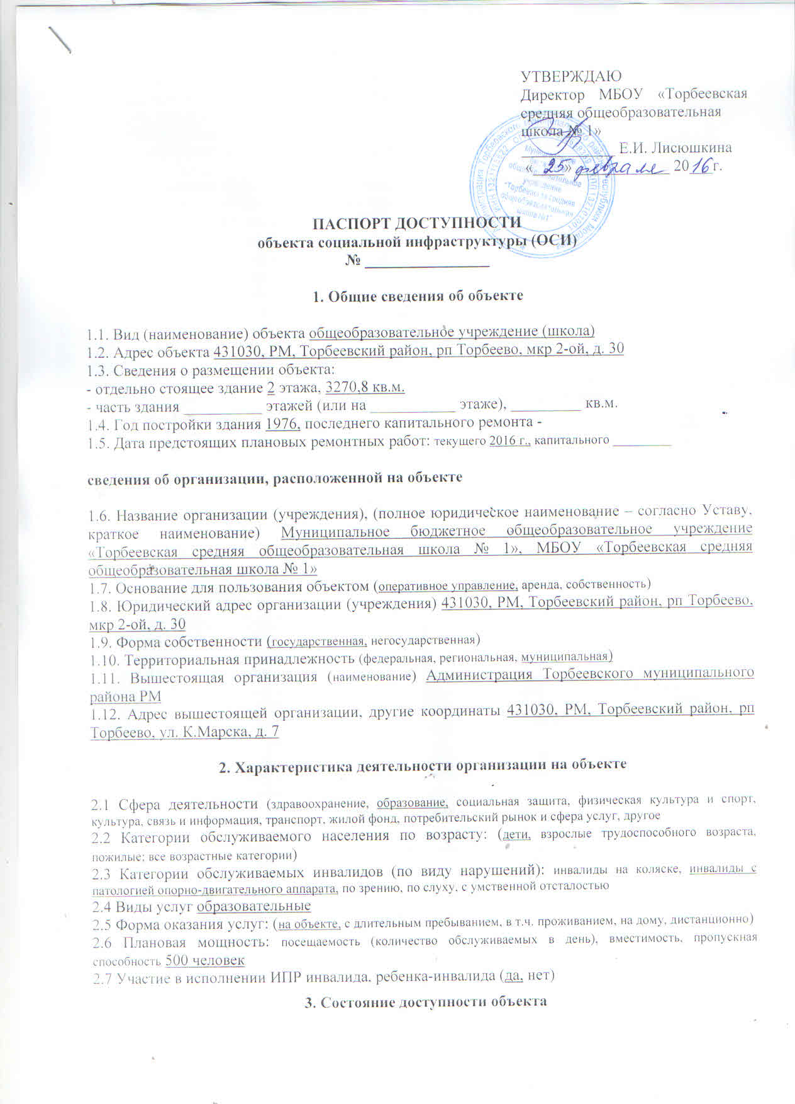

3.1 Путь следования к объекту пассажирским транспортом
в рп Торбеево не используется городской пассажирский транспорт, при движении гражданина от остановки «Рынок» перейти улицу на регулируемом светофором перекрестке и двигаться по направлению к зданию школы по улице Девятаева по тротуару
наличие адаптированного пассажирского транспорта к объекту - нет

3.2 Путь к объекту от ближайшей остановки пассажирского транспорта:
3.2.1 расстояние до объекта от остановки транспорта 500 м
3.2.2 время движения (пешком) 10 мин
3.2.3 наличие выделенного от проезжей части пешеходного пути (да, нет),
Перекрестки: нерегулируемые; регулируемые, со звуковой сигнализацией, таймером;
Информация на пути следования к объекту: акустическая, тактильная, визуальная; нет
Перепады высоты на пути: есть, нет
Их обустройство для инвалидов на коляске: да, нет

3.3 Организация доступности объекта для инвалидов – форма обслуживания*

№№  п/п | Категория  инвалидов  (вид нарушения) | Вариант организации доступности объекта  (формы обслуживания)
№№  п/п | Категория  инвалидов  (вид нарушения) | «А»  доступность всех зон и помещений - универсальная | «Б»  специально выделенные участки и помещения | «ДУ»  доп.помощь сотрудника,  услуги на дому, дистанционно | «Нет»  не организована доступность
1. | Все категории инвалидов и МГН |  |  | ДУ
 | в том числе инвалиды:
2 | передвигающиеся на креслах-колясках | ДП
3 | с нарушениями опорно-двигательного аппарата | ДП
4 | с нарушениями зрения |  |  | ДУ
5 | с нарушениями слуха |  |  | ДУ
6 | с умственными нарушениями |  |  |  | нет
* - с учетом СП 35-101-2001, СП 31-102-99

3.4 Состояние доступности основных структурно-функциональных зон

№№  п \п | Основные структурно-функциональные зоны | Состояние доступности для основных категорий инвалидов**
№№  п \п | Основные структурно-функциональные зоны | К  для передвига-ющихся на креслах-колясках | О  с другими нарушениями ОДА | С  с наруше-ниями  зрения | Г  с наруше-ниями  слуха | У  с умствен-ными наруше-ниями | Для всех категорий МГН
1 | Территория, прилегающая к зданию (участок) | ДП | ДП | ДП | ДП | ДП | ДП
2 | Вход (входы) в здание | ДП | ДП | ДУ | ДУ | нет | ДЧ
3 | Путь (пути) движения внутри здания (в т.ч. пути эвакуации) | ДП | ДП | ДУ | ДУ | нет | ДЧ
4 | Зона целевого назначения здания (целевого посещения объекта) | ДП | ДП | ДУ | ДУ | нет | ДЧ
5 | Санитарно-гигиенические помещения | ДП | ДП | ДУ | ДУ | нет | ДЧ
6 | Система информации и связи (на всех зонах) | нет | нет | нет | нет | нет | нет
7 | Пути движения  к объекту (от остановки транспорта) | ДП | ДП | ДУ | ДУ | нет | ДЧ
8 | Все зоны и участки | ДЧ | ДЧ | нет | нет | нет | ДЧ
** Указывается: ДП - доступно полностью, ДЧ - доступно частично, ДУ - доступно условно, Нет - недоступно

3.5. ИТОГОВОЕ ЗАКЛЮЧЕНИЕ о состоянии доступности: состояние доступности объекта оценено как доступно частично избирательно для разных категорий инвалидов - К (для передвига-ющихся на креслах-колясках),О (с другими нарушениями ОДА), а также условная ( с дополнительной помощью) доступность, что не обеспечивает полноценного нахождения на объекте

4. Управленческое решение

4.1. Мер по адаптации не требуется требуется
4.2. Адаптация в порядке текущего ремонта в период 2016, 2017 гг.
4.3. Адаптация в порядке капитального ремонта, реконструкции в период ---
4.4. Организация альтернативной формы обслуживания (указать) ---
4.5. Адаптации для обслуживания инвалидов не подлежит (причина) ---
4.6. Включено в адресную программу (план) ---- на ______ год
4.7. Размещена информация на открытом информационном ресурсе (карте доступности) нет
_______________________________________________________________________________
указать информационный ресурс, дату размещения (обновления) информации

5. Особые отметки

Паспорт сформирован на основании:

1. Информации об объекте, подписанной директором МБОУ «Торбеевская средняя общеобразовательная школа № 1» Лисюшкина Е.И.
(Должность, Ф.И.О.)
от «25» февраля 2016 г.,

2. Акта обследования объекта: № акта 1 дата «25» февраля 2016 г.
Руководитель рабочей группы зам. директора по АХР Песков О. И.
(Должность, Ф.И.О.)

3. Решения Комиссии МБОУ «Торбеевская средняя общеобразовательная школа № 1»
от «25» февраля 2016 г.
в составе:
директора МБОУ «Торбеевская средняя общеобразовательная школа № 1» Лисюшкина Е.И.
зам. директора АХР МБОУ «Торбеевская СОШ № 1» Песков О.И.
зам. директора по учебно-воспитательной работе МБОУ «Торбеевская СОШ № 1» АсташкинаО.В.
психолога МБОУ «Торбеевская СОШ № 1» Поликарпова Е.П.

